宣導活動照片
宣導主題：托育人員登記宣導、準公共托育補助宣導、2~3歲擴大育兒補助、居家托育安全宣導、
招募年輕托育人員加入
宣導地點：婦幼館托育資源中心
宣導日期：110年 4月 10 日
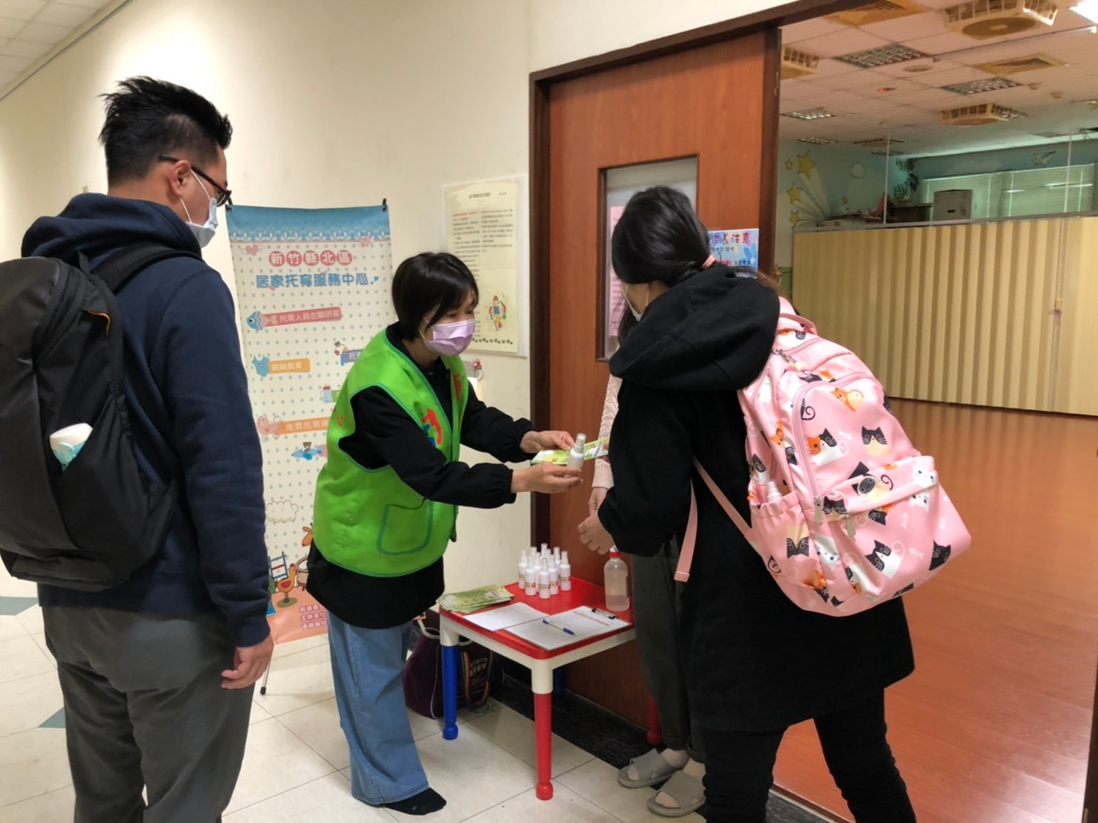 | 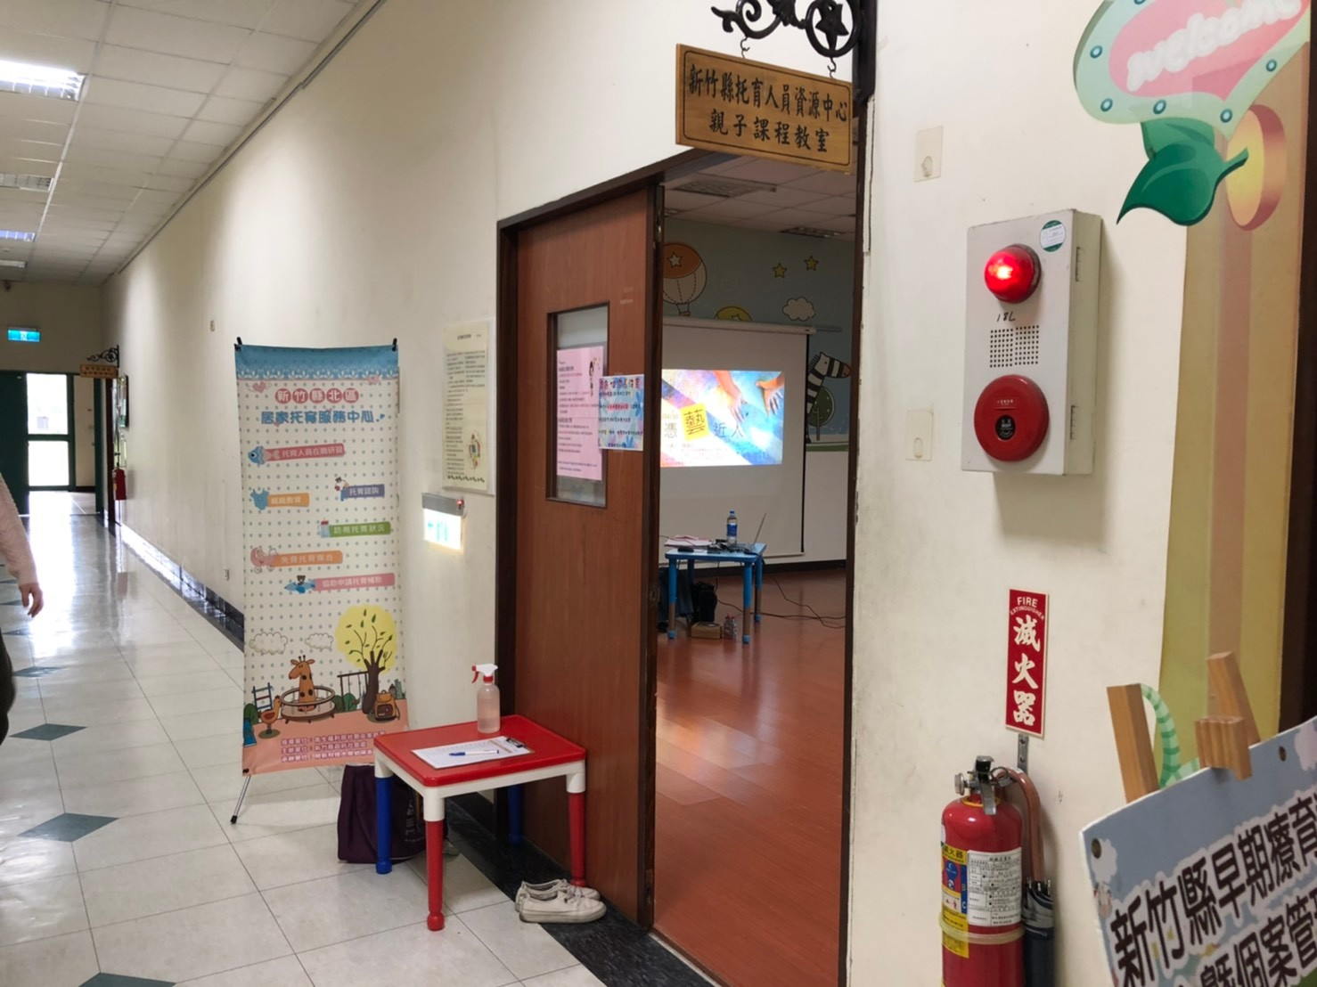
宣導單張發放 | 活動教室
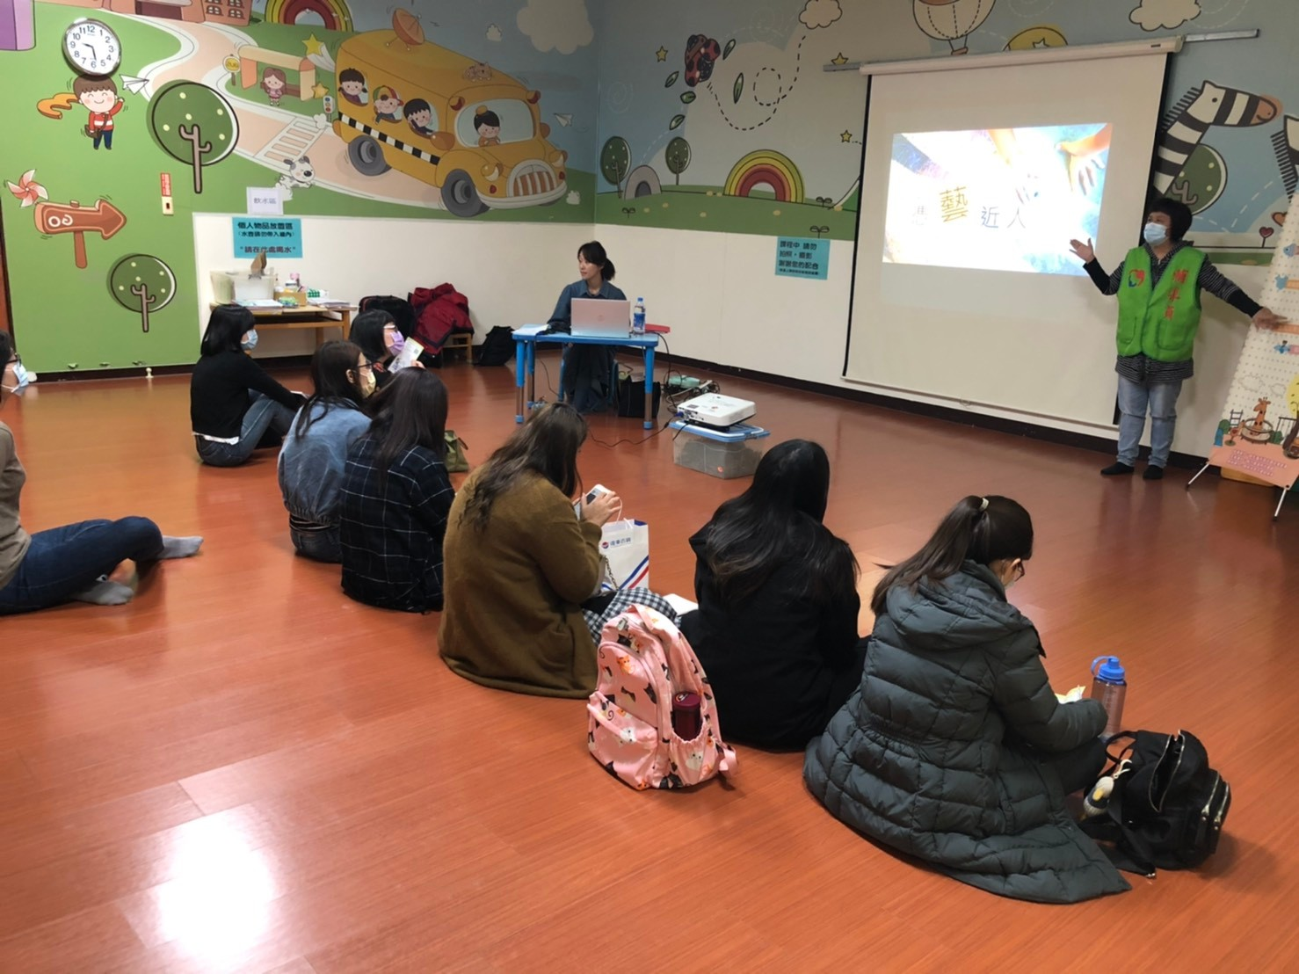 | 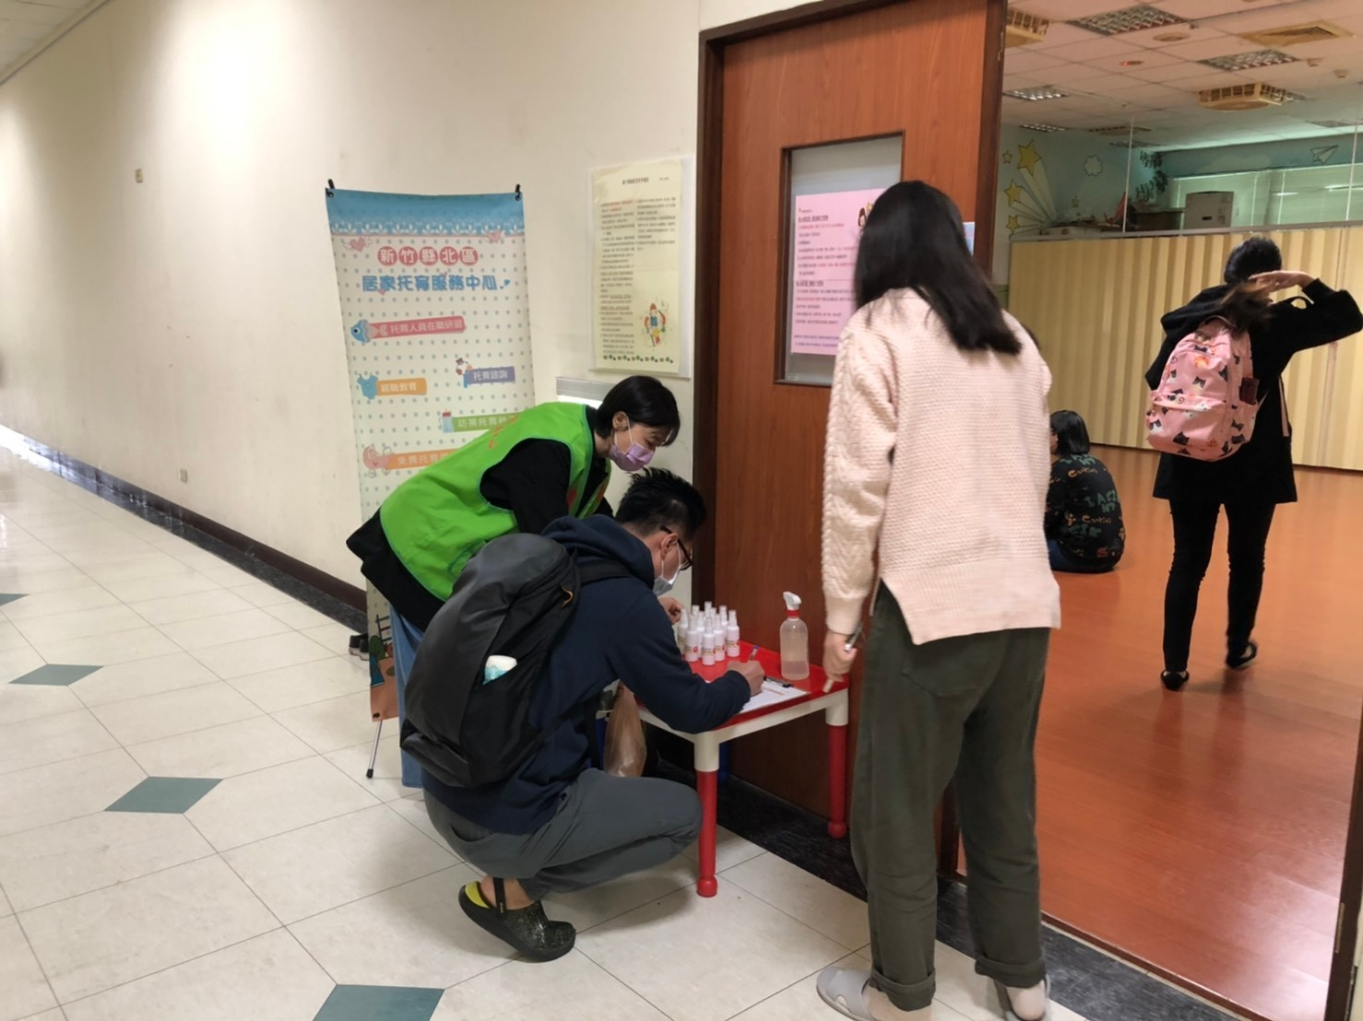
宣導進行~居家托育服務中心 | 活動教室~簽到中
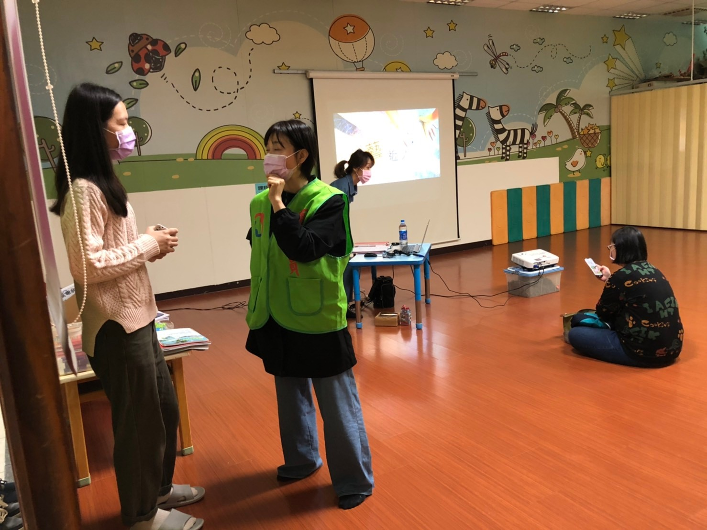 | 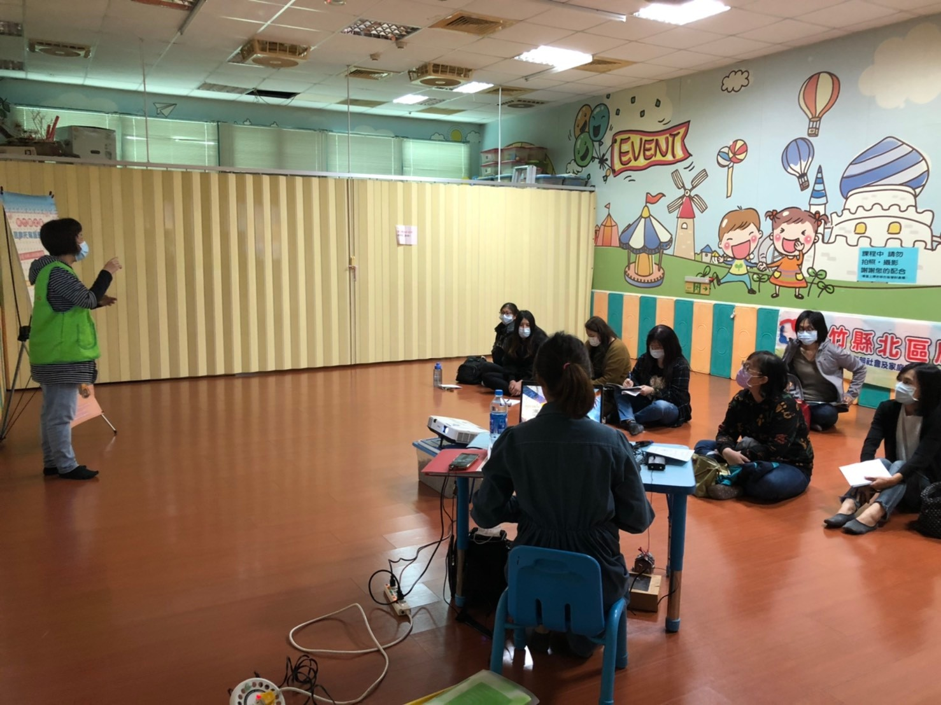
個人托育疑問諮詢 | 托育補助宣導

